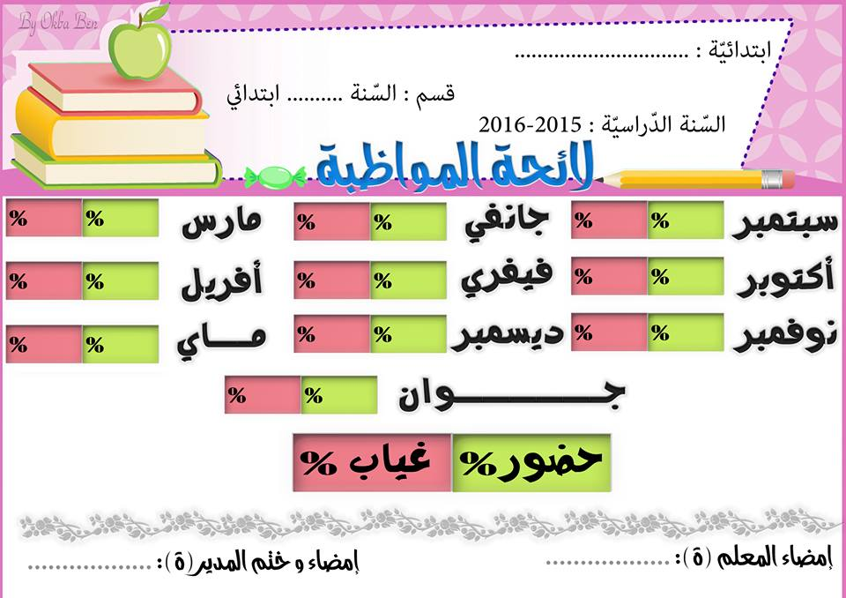

**الأستاذ : السيد(ة) المدير(ة): السيد (ة) المفتش (ة):**

الجمهورية الجزائرية الديمقراطية الشعبية

وزارة التربية الوطنية

**مديرية التربية: السنة الدراسية :**

**مقاطعة : قسم السنة : الثالثة الفوج : ( )**

**ابتدائية : الأستاذ(ة) :**